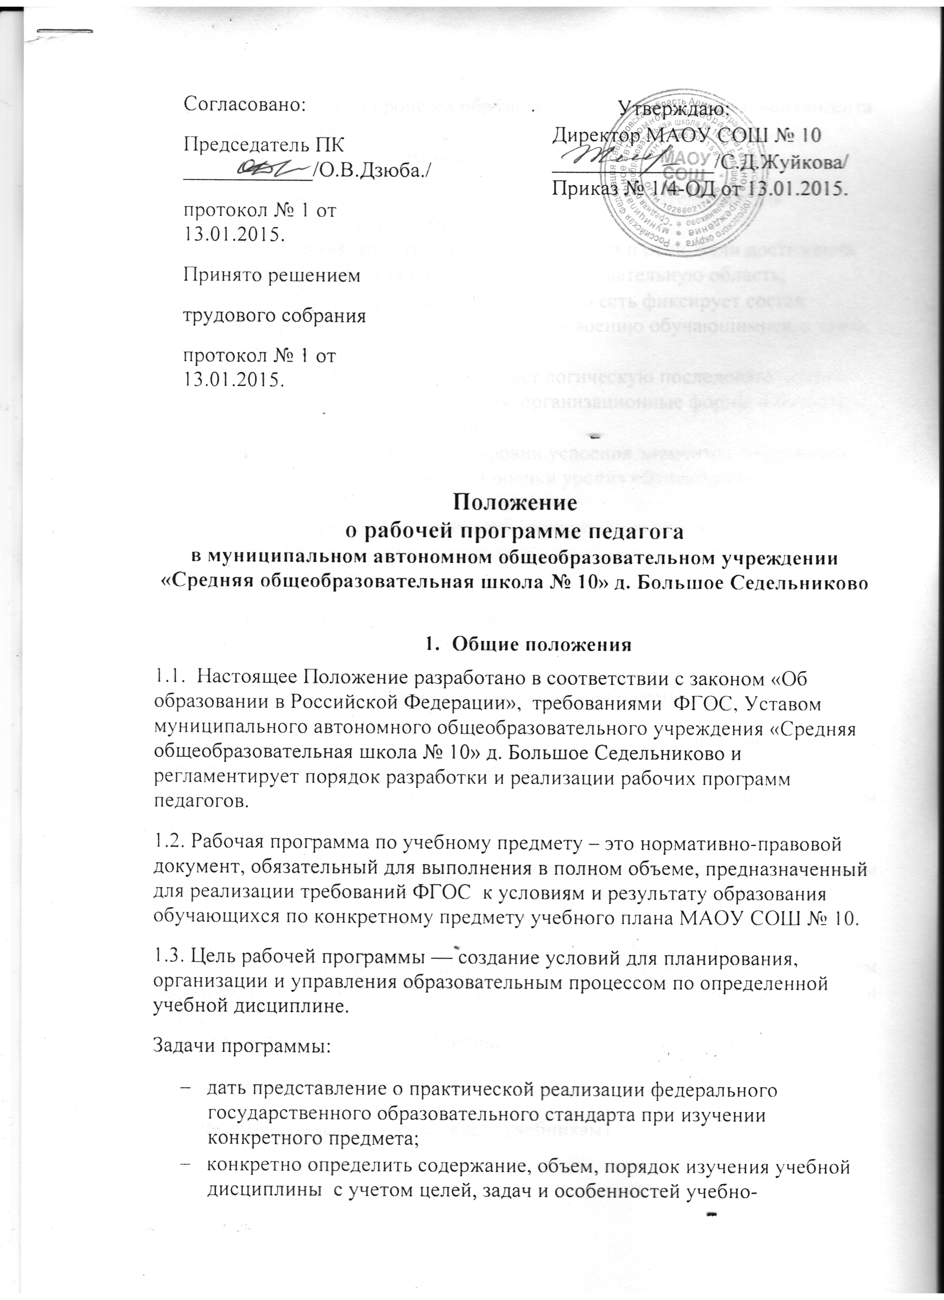

- воспитательного процесса образовательной организации и контингента обучающихся.
1.4. Функции рабочей программы:
- нормативная, то есть является документом, обязательным для выполнения в полном объеме;
- целеполагания, то есть определяет ценности и цели, ради достижения которых она введена в ту или иную образовательную область;
- определения содержания образования, то есть фиксирует состав элементов содержания, подлежащих усвоению обучающимися, а также степень их трудности;
- процессуальная, то есть определяет логическую последовательность усвоения элементов содержания, организационные формы и методы, средства и условия обучения;
- оценочная, то есть выявляет уровни усвоения элементов содержания, объекты контроля и критерии оценки уровня обученности обучающихся.
1.5. К рабочим программам, которые в совокупности определяют содержание деятельности ОО в рамках реализации основной образовательной программы, относятся:
- программы по учебным предметам;
- программы элективных курсов, курсов по выбору.

2. Разработка рабочей программы
2.1. Разработка и утверждение рабочих программ по обязательным учебным предметам, элективным курсам и предметам по выбору, относится к компетенции образовательного учреждения и реализуется им самостоятельно.
2.2. При составлении, согласовании и утверждении рабочей программы должно быть обеспечено ее соответствие следующим документам:
- федеральному государственному образовательному стандарту;
- примерной программе дисциплины, утвержденной Министерством образования и науки РФ (или авторской программе, прошедшей экспертизу и апробацию);
- федеральному перечню учебников;
- образовательной программе ОО;
- учебно-методическому комплексу (учебникам).

2.3. Проектирование рабочей программы на уровне отдельного учебного предмета осуществляется индивидуально каждым педагогом.
2.4. Рабочая программа учебного курса, предмета составляется учителем на учебный год.
2.5. Если в примерной или авторской программе не указано распределение часов по разделам и темам, а указано только общее количество часов, учитель в рабочей программе распределяет часы по разделам и темам самостоятельно, ориентируясь на используемые учебно-методические комплексы и индивидуальные особенности обучающихся.

3. Структура рабочей программы.
3.1. Титульный лист - полное наименование ОО;
- гриф принятия, утверждения Рабочей программы;
- название учебного предмета, для изучения которого написана программа;
- указание класса, где реализуется Рабочая программа;
- фамилия, имя и отчество учителя, составителя Рабочей программы, квалификационная категория;
- название населенного пункта;
- год разработки Рабочей программы (Приложение 1).
3.2. Пояснительная записка, в которой содержатся планируемые результаты, содержания учебного предмета.
3.3. Тематическое планирование (Приложение 2).

4. Ответственность за разработку и реализацию рабочей программы
4.1. Ответственность за своевременную разработку Программы, её соответствие настоящему Положению и последующую реализацию в полном объёме утверждённой Программы возлагается на учителя школы.

5. Утверждение рабочей программы.

5.1. Педагог, разработав рабочую программу, представляет её на рассмотрение соответствующего методического объединения школы.
5.2. Рабочая программа анализируется заместителем директора по учебно-воспитательной работе школы на предмет соответствия программы учебному плану общеобразовательного учреждения и требованиям федерального государственного образовательного стандарта; проверяется наличие учебника, предполагаемого для использования, в федеральном перечне.
5.3. Рабочая программа учебного предмета, курса принимается на заседании педагогического совета, утверждается руководителем ОО в срок до 1 сентября текущего года.
5.4. При несоответствии рабочей программы установленным требованиям, директор школы подписывает приказ о необходимости доработки учителем программы с указанием конкретного срока.
5.5. Все изменения, дополнения, вносимые в рабочую программу в течение учебного года, должны быть согласованы с заместителем директора по учебно – воспитательной работе и утверждены директором школы.
5.6. Решение о внесении изменений в Рабочие программы рассматривается и принимается на педагогическом совете ОО, утверждается директором ОО.
5.7. Утвержденные Рабочие программы являются составной частью основной образовательной программы ОО, входят в обязательную нормативную локальную документацию ОО, публикуются на официальном сайте ОО.
5.8. Администрация ОО осуществляет контроль реализации Рабочих программ в соответствии с планом внутришкольного контроля.
5.9. ОО несет ответственность в соответствии с действующим законодательством в образовании за реализацию не в полном объеме образовательных программ в соответствии с учебным планом и календарным учебным графиком.
6. Делопроизводство
6.1.Администрация ОО осуществляет систематический контроль выполнения Рабочих программ, их практической части, соответствием записей в классном журнале содержанию Рабочих программ по итогам каждого учебного периода (четверти, года).
6.2. В случае невыполнения Рабочей программы, по итогам проверки, учитель фиксирует необходимую информацию в листе корректировки в конце каждой четверти (полугодия).
6.3. Итоги проверки Рабочих программ подводятся на административном совещании.

Приложение 1.
Министерство общего и профессионального образования Свердловской области
Управление образования Администрации Сысертского городского округа
МАОУ «Средняя общеобразовательная школа № 10»
д.Большое Седельниково

Рассмотрено  на заседании методического объединения  филологии, обществознания, искусства  Протокол № от …………………………  О.А. Калугина | Согласовано  …………………………  заместитель директора по УВР:  Н.А. Сирина | Утверждено приказом  № ….-ОД от ………………..  Директор школы:  С.Д.Жуйкова

Рабочая программа по ……………………………………………………..
для ………. класса
на 2015-2016 учебный год.
Составитель: Сирина Наталья Анатольевна
учитель истории и права
1 квалификационная категория
Приложение 2.
Тематическое планирование
№  урока | Тема урока | часы

